EXPLOITATION DES TRANSPORTS → site internet du lycée Héraud ac.Aix-Marseille

LE TRANSPORT ROUTIER
La Réglementation Sociale Européenne
Exercice n° 3

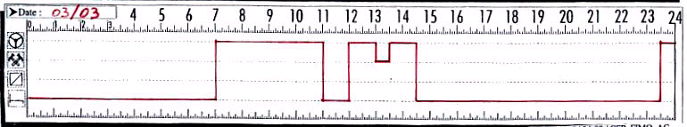

- Quelle est l’heure de prise de service ?

- Quelle est l’heure de FIN de service ?

- Quelle est l’amplitude du disque ?

- Quelle est la durée du temps de travail effectif ?
(Conduite + Travail + Disponibilité)

- Quelle est la durée de conduite journalière ?

- Y a-t-il un repos journalier sur ce disque ?

- A 23h 30, le conducteur doit refaire un disque ou garder le disque du jour ?

- Notez vous une infraction aux temps de conduite ?

- Notez vous une infraction aux temps de repos ?

EXPLOITATION DES TRANSPORTS → site internet du lycée Héraud ac.Aix-Marseille Corrigé

LE TRANSPORT ROUTIER
La Réglementation Sociale Européenne
Exercice n° 3

- Quelle est l’heure de prise de service ? 7h

- Quelle est l’heure de FIN de service ? 14h 30

- Quelle est l’amplitude du disque ? 7h 30

- Quelle est la durée du temps de travail effectif ? 6h 30
(Conduite + Travail + Disponibilité)

- Quelle est la durée de conduite journalière ? 6h

- Y a-t-il un repos journalier sur ce disque ? OUI

- A 23h 30, le conducteur doit refaire un disque ou garder le disque du jour ?

- Notez vous une infraction aux temps de conduite ? NON

- Notez vous une infraction aux temps de repos ? NON

